**CICLO : DESARROLLO APLICACIONES WEB-DISTANCIA**

**MÓDULO : PROGRAMACION**

**ALUMNO : DAVID MEDINA GARCIA**

**TAREA : PROG04**

**EJERCICIO: 1**

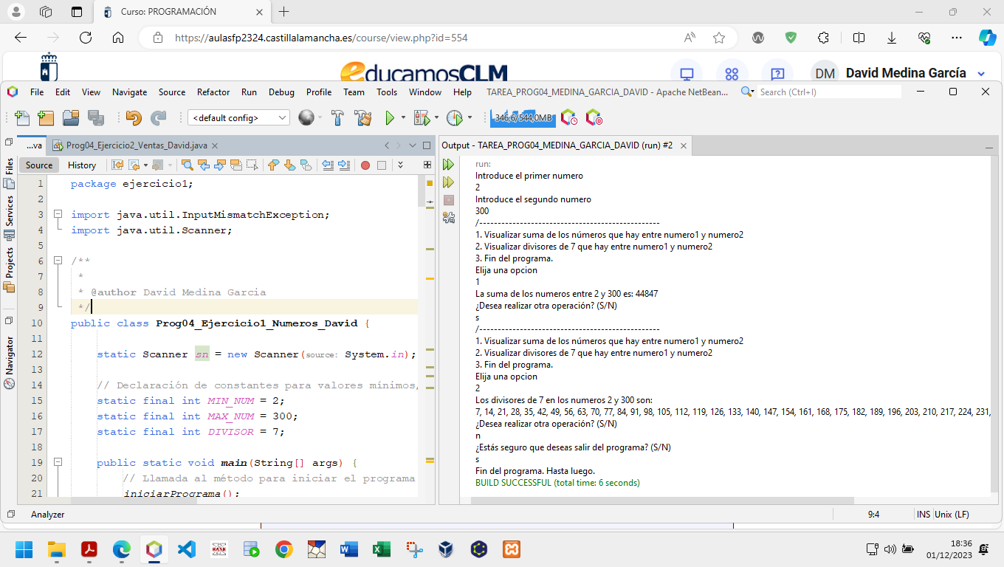

**EJERCICIO: 2**

